INFORME TRIMESTRAL

ENERO-FEBRERO-MARZO 2020

(Correspondiente al segundo período de actividades)

MTRA. TANIA MAGDALENA BERNARDINO JUÁREZ
REGIDORA PRESIDENTE DE LA COMISIÓN EDILICIA PERMANENTE
DE CALLES, ALUMBRADO PÚBLICO Y CEMENTERIOS.

INFORME DE ACTIVIDADES

Enero a Marzo 2020

MTRA. TANIA MAGDALENA BERNARDINO JUÁREZ

REGIDORA

ENERO – 2020

EN SALA DE AYUNTAMIENTO
09 de Enero del 2020

Sesión Solemne de Ayuntamiento No. 15 Entrega de Título de propiedad de la Presidencia y Jardín principal.
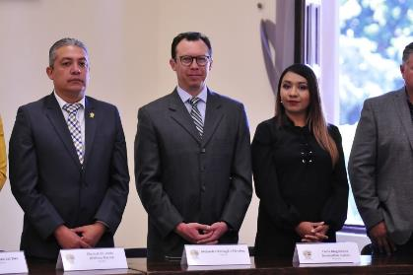

EN SALA MARÍA ELENA LARIOS GÓNZALEZ
10 de Enero del 2020

En Sesión Ordinaria No. 19 de la Comisión Edilicia Permanente de Reglamentos y Gobernación, en donde iniciamos el análisis las reformas, adiciones y derogaciones del Reglamento para el Establecimiento y Funcionamiento de Estaciones de Servicio de Gasolina, Diésel y de Carburación y Gas del Municipio de Zapotlán el Grande, Jalisco.

Así como también analizamos las reformas, adiciones y derogaciones del Reglamento de Zonificación y Control Territorial del Municipio de Zapotlán el Grande, Jalisco, el cuál vote a favor.

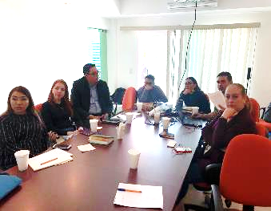

EN SALA DE AYUNTAMIENTO
15 de Enero del 2020

Sesión Solemne de Ayuntamiento No. 16, entrega de Reconocimientos a Personalidades, que han desempeñado su labor en el campo de la Enfermería en el Municipio de Zapotlán el Grande, durante más de 20, 25, 30, 35 y 40 años.
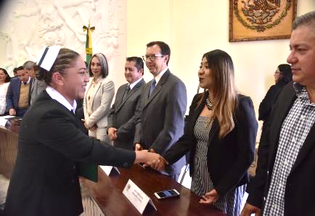

SALA ALBERTO ESQUER GUTIERREZ
17 de Enero del 2020
Sesión Ordinaria No. 9 de Comisión Edilicia Permanente de Calles, Alumbrado Público y Cementerios, en coadyuvancia con la Comisión Edilicia Permanente de Hacienda Pública y Patrimonio Municipal, así como con la Comisión Edilicia Permanente de Obras Públicas Desarrollo Urbano y Regularización de la Tierra, para entrar al estudio, análisis y posterior dictaminación de la Iniciativa que propone la Adquisición de una Reserva Territorial Para Un Nuevo Cementerio En El Municipio De Zapotlán El Grande.

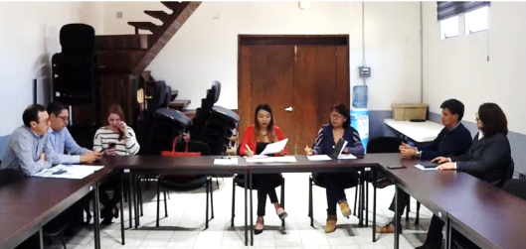
La sesión no pudo llevarse a cabo, por falta de quórum legal.

EN SALA DE AYUNTAMIENTO
20 de Enero del 2020

Sesión Extraordinaria de Ayuntamiento No. 45, en donde se presentó al pleno para el proceso de insaculación a quienes tomaron protesta para conformar el CONSEJO MUNICIPAL DE LA JUVENTUD.
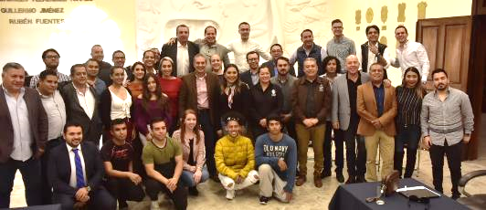

EN SALA DE JUNTAS MARÍA ELENA LARIOS GONZALEZ
23 de Enero del 2020
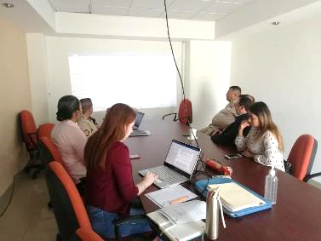
Sesión de la Comisión Edilicia de Tránsito y Protección Civil, como convocante y la Comisión Edilicia de Reglamentos y Gobernación como Coadyuvantes, en la cual continuamos en el análisis de la creación del Reglamento de Protección Civil y Bomberos de Zapotlán el Grande.

EN SALA DE AYUNTAMIENTO
28 de Enero del 2020
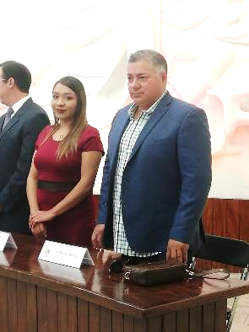
Sesión Solemne de Ayuntamiento No. 17, en donde Conmemoramos el 196 Aniversario de haberse elevado a categoría de “Ciudad” a la antigua Zapotlán el Grande.

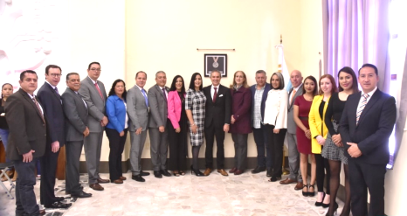
Así como la instalación de la Medalla por la Inclusión 2019, por parte de la Fundación Gilberto Rincón Gallardo-Teletón, otorgada a nuestro Gobierno Municipal.

MEDIATECA DEL CENTRO CULTURAL “JOSÉ CLEMENTE OROZCO”
29 de Enero del 2020

Participación en la Sesión Ordinaria No. 4 de la Comisión Edilicia de Innovación Ciencia y Tecnología, en coadyuvancia con las Comisiones Edilicias Permanentes de Reglamentos y Gobernación, Administración Publica, Hacienda Pública y Patrimonio Municipal, y la de Cultura, Educación y Festividades Cívicas, para continuar con el estudio y análisis para la dictaminación de la Iniciativa de acuerdo económico que propone la creación de una dependencia municipal para la Innovación, Ciencia y Tecnología del Gobierno Municipal de Zapotlán el Grande, Jalisco; así como su diseño orgánico, punto que fue rechazado por mayoría calificada al finalizar la sesión ordinaria de la comisión.

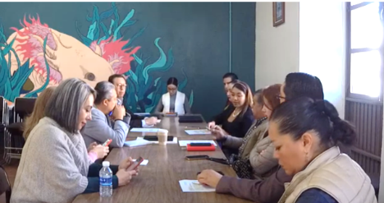

SALA DE TECNOLOGIAS DE LA INFORMACIÓN
30 de Enero del 2020

Sesión ordinaria No. 6 de la Comisión Edilicia de Comisión Edilicia Permanente de Justicia, en coadyuvancia con la Comisión de Hacienda Pública y Patrimonio Municipal en donde analizamos la renovación del Contrato de Prestación de Servicios del Despacho Jurídico encargado de llevar los litigios del Ayuntamiento de Zapotlán el Grande, punto que vote en contra, toda vez que no se rindió a la comisión un informe completo del trabajo que el despacho ha venido realizando a lo largo de su gestión con la administración municipal.

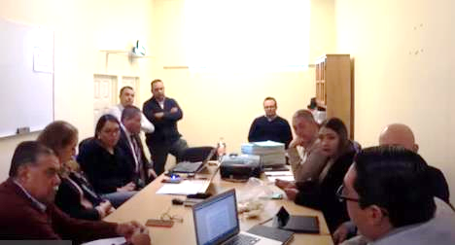

COLEGIO CERVANTES
30 de Enero del 2020

Participación en el 196º Aniversario de la aprobación del Acta Constitutiva de la Federación Mexicana de 1824, en las instalaciones del Colegio Cervantes. (SIN EVIDENCIA)

FEBRERO 2020

EN SALA MARÍA ELENA LARIOS GÓNZALEZ
07 de Febrero del 2020
Sesión Ordinaria número 19, de la Comisión Edilicia de Reglamentos y Gobernación en coadyuvancia con la Comisión Edilicia Permanente de Obras Públicas, Planeación Urbana y Regularización de la Tierra, en donde continuamos con el análisis de reformas, adiciones y derogaciones del Reglamento para el Establecimiento y Funcionamiento de Estaciones de Servicio de Gasolina, Diésel y de Carburación y Gas del Municipio de Zapotlán el Grande, Jalisco. Punto que vote en abstención.
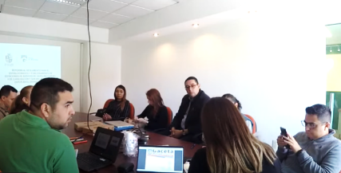

EN SALA ALBERTO ESQUER GUTIERREZ
07 de Febrero del 2020

Sesión ordinaria número 7 de la Comisión Edilicia Permanente de Innovación Ciencia y Tecnología, en conjunto con las Comisiones Edilicias Permanentes de Reglamentos y Gobernación y Administración Pública, para analizar la propuesta de modificación del Reglamento de Premios, Preseas, y Reconocimientos del Gobierno de Zapotlán el Grande, en su artículo 16 fracción I, y el artículo 24, para agregar la Presea al Mérito Científico y Tecnológico José María Arreola Mendoza. La sesión no se llevó a cabo por falta de quórum legal, para realizarla.

EN SALA DE AYUNTAMIENTO
10 de Febrero del 2020

Sesión Ordinaria de Ayuntamiento No. 12, en dónde presente los siguientes puntos de acuerdo:

- Iniciativa de acuerdo económico que turna a la Comisión Edilicia Permanente de Calles, Alumbrado Público y Cementerios, la propuesta de nombres de la vialidad de la acción urbanística denominada Fraccionamiento el CAMICHIN.

- Iniciativa de acuerdo económico que turna a la Comisión Edilicia Permanente de Calles, Alumbrado Público y Cementerios, la propuesta de nombres de la vialidad de la acción urbanística denominada LOS CEDROS RESIDENCIAL.

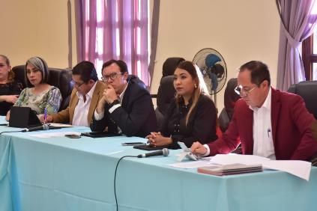

SALA DE JUNTAS DE TECNOLOGIAS DE LA INFORMACIÓN
12 de Febrero del 2020

Sesión ordinaria No. 20 de la Comisión Edilicia Permanente de Hacienda Pública y Patrimonio Municipal, en dónde se trataron diversos temas como la terminación anticipada del Contrato de Arrendamiento celebrado con la persona moral PRECISE DENTAL INTERNACIONAL S.A. DE C.V., y la Revocación del Contrato de Comodato con la Asociación Civil LIFIZAC, este último punto no se encontraba agendado en el orden del día aprobado, sin embargo fue votado, por lo cual mi voto fue en contra toda vez que además vulnera los derechos de uno de los sectores más vulnerables de nuestra sociedad, como lo son las personas con discapacidad.
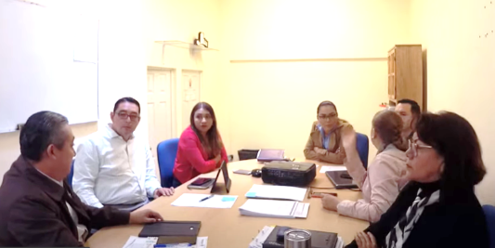

SALA DE JUNTAS DEL OPD DE ESTACIONÓMETROS
13 de Febrero del 2020

Sesión Ordinaria número 20 de la Comisión Edilicia Permanente de Reglamentos y Gobernación, en donde analizamos las reformas, adiciones y derogaciones del Reglamento de Medio Ambiente, y Desarrollo Sustentable del Municipio de Zapotlán el Grande, Jalisco, así como del Reglamento de Zonificación y de Control Territorial del Municipio de Zapotlán el Grande, Jalisco.
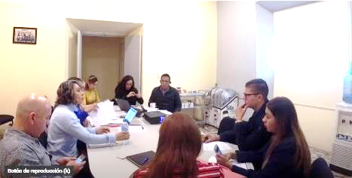

EN SALA DE AYUNTAMIENTO
14 de Febrero del 2020

Sesión Solemne de Ayuntamiento No. 18, en dónde se entregó el Reconocimiento a la Cámara Nacional de Comercio de Ciudad Guzmán, con motivo del Primer Centenario de su Fundación.

OFICINA DE SINDICATURA MUNICIPAL
17 de Febrero del 2020

Sesión Extraordinaria número 21 de la Comisión Edilicia Permanente de Hacienda Pública y Patrimonio Municipal, en se presentó y aprobó el dictamen que autoriza la adhesión para la participación y ejecución del programa RECREA, EDUCANDO PARA LA VIDA, APOYO DE MOCHILA, UTILES, UNIFORMES Y CALZADO ESCOLAR, EJERCICIO FISCAL 2020. (SIN EVIDENCIA)

EN SALA DE AYUNTAMIENTO
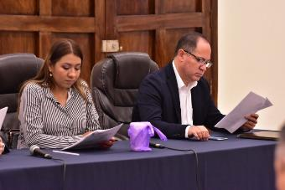
18 de Febrero del 2020

Sesión Extraordinaria de Ayuntamiento No. 46, en dónde se presentó y aprobó al pleno el Dictamen de la Comisión de Hacienda Pública y Patrimonio Municipal que autoriza la adhesión para la participación y ejecución del programa RECREA, EDUCANDO PARA LA VIDA, APOYO DE MOCHILA, UTILES, UNIFORMES Y CALZADO ESCOLAR, EJERCICIO FISCAL 2020.

EN SALA ALBERTO ESQUER GUTIERREZ
19 de Febrero del 2020

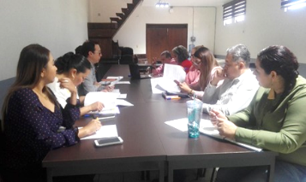
En Sesión ordinaria No. 9, de la Comisión Edilicia Permanente de Innovación Ciencia y Tecnología, en conjunto con la Comisión Edilicia Permanente de Reglamentos y Gobernación, en donde analizamos la creación del Reglamento para el Servicio Público de la Divulgación Ciencia y Tecnología Municipal de Zapotlán el Grande, Jalisco. Punto que fue rechazado por mayoría de los integrantes de las comisiones, y en donde mi voto fue a favor de la iniciativa.

Así mismo analizamos la propuesta de modificación del Reglamento de Premios, Preseas, y Reconocimientos del Gobierno de Zapotlán el Grande, en su artículo 16 fracción I, y el artículo 24, para agregar la Presea al Mérito Científico y Tecnológico José María Arreola Mendoza. Punto que fue rechazado por mayoría calificada de los integrantes de las comisiones al término de la sesión, mi voto fue a favor de la iniciativa presentada.
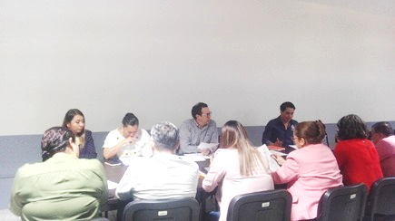

EN SALA DE AYUNTAMIENTO
19 de Febrero del 2020

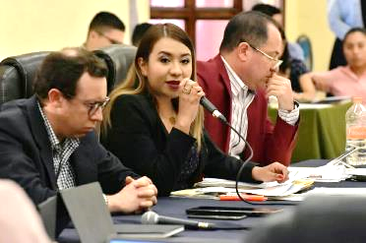
Sesión Ordinaria de Ayuntamiento No. 13, en donde se presentó el Dictamen que proponía al pleno terminar con el dictamen que proponía al pleno terminar el contrato de comodato a favor de LIFIZAC, asociación civil que por más de 25 años ha promovido actividades a favor de las personas con discapacidad, por lo que mi voto fue en contra, ya que es un acto arbitrario que transgrede los derechos de uno de los sectores más vulnerable de nuestra sociedad.

EN SALA MARÍA ELENA LARIOS GÓNZALEZ
26 de Febrero del 2020
Sesión ordinaria No. 21, de la Comisión Edilicia Permanente de Reglamentos y Gobernación, en conjunto con la Comisión Edilicia Permanente de Administración Publica, en donde analizamos la propuesta de Creación del Reglamento de Operación del Comité de Ética Conducta y Prevención de Conflictos de Interés del Municipio de Zapotlán el Grande, Jalisco, así como el análisis del Reglamento de Procedimientos Administrativos de Entrega Recepción.
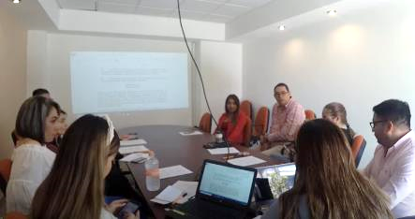

MARZO 2020

SALA MARIA ELENA LARIOS GONZALEZ
03 de Marzo del 2020
Sesión Ordinaria número 4 de la Comisión Edilicia Permanente de Agua Potable y Saneamiento, en conjunto con la Comisión Edilicia Permanente de la Administración, en donde analizamos la propuesta de Reforma y Adición del Reglamento Municipal de Zonificación y Control Territorial de Zapotlán el Grande, Jalisco.
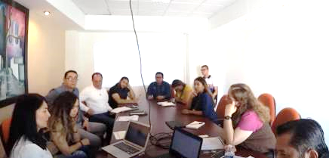

EN SALA DE AYUNTAMIENTO
05 de Marzo del 2020

Sesión Pública Ordinaria de Ayuntamiento No. 14, en donde presenté el siguiente punto de acuerdo económico:
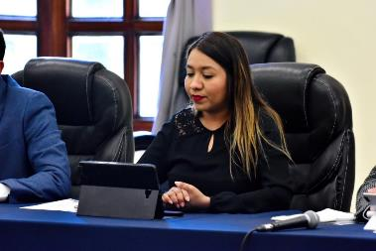
Iniciativa de acuerdo económico que propone se instruya a la Dirección Integral De Movilidad y a la Coordinación De Alumbrado Público, para que coordinen acciones a efectos de solucionar la falta de luminarias del camino al Instituto Tecnológico de Ciudad Guzmán y la Instalación de un Semáforo en la intersección de las calles carretera Ciudad Guzmán-El Grullo y Av. Arquitecto Pedro Ramírez Vázquez.

DÍA INTERNACIONAL DE LA MUJER
06 seis de marzo de 2020

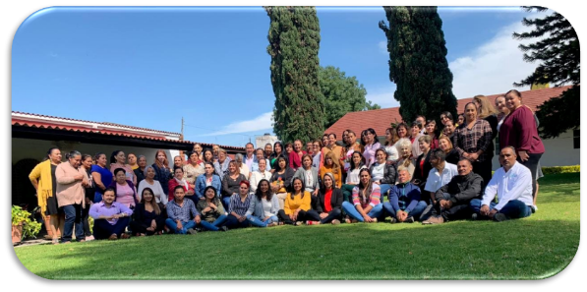
Atendí con mucho gusto la invitación del Sindicato de Servidores Públicos del H. Ayuntamiento de Zapotlán el Grande, al desayuno con motivo del Día Internacional de la Mujer.

SALA DE TECNOLOGIAS
06 seis de marzo de 2020

Sesión ordinaria número 13 de la Comisión Edilicia de Hacienda Pública y de Patrimonio municipal, en donde se presentó la propuesta de autorización para la celebración de contratos de comodato sobre bienes muebles de propiedad municipal, turnada a comisiones por el Pleno del Ayuntamiento.
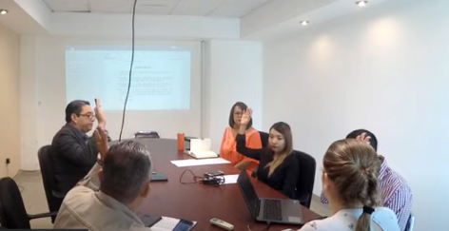

EN SALA MARIA ELENA LARIOS GÓNZALEZ
06 seis de marzo de 2020

Sesión ordinaria No. 12, de la Comisión Edilicia Permanente de Desarrollo Humano, Salud Pública e Higiene y Combate a las Adicciones, en coadyuvancia con la Comisión de Hacienda Pública y Patrimonio Municipal, y la Comisión de Obras Públicas, Planeación Urbana y Regularización de la Tierra, en donde estudiamos la viabilidad de creación de un nuevo módulo del Registro Civil de Zapotlán el Grande. (SIN EVIDENCIA)

EN SALA ALBERTO ESQUER GUTIERREZ
10 de marzo de 2020
Sesión ordinaria No. 6, de la Comisión Edilicia Permanente de Tránsito y Protección Civil, en coadyuvancia con la Comisión de Reglamentos y Gobernación, en donde continuamos con el análisis del Reglamento de Protección Civil y Bomberos de Zapotlán el Grande.

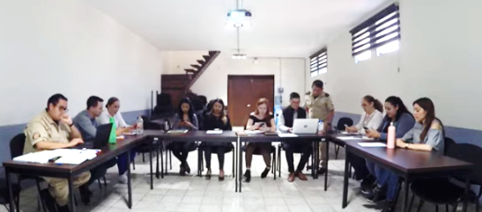

EN SALA DE TECNOLOGIAS DE LA INFORMACIÓN
11 de marzo de 2020

Sesión ordinaria No. 8, de la Comisión Edilicia Permanente de Calles, Alumbrado Público y Cementerios, en dónde nos adentramos al estudio de las propuestas de dictamen de aprobación de nomenclatura de las siguientes acciones urbanísticas:

- Fraccionamiento el Camichin
- Residencial los Cedros

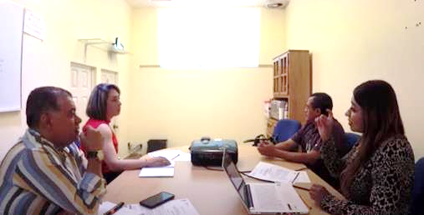

PATIO DE LA PRESIDENCIA
17 de Marzo del 2020
Reunión con carácter informativo para dar a conocer el PLAN DE CONTINGENCIA ANTE LA PRESENCIA DEL COVID-19 (CORONAVIRUS). (SIN EVIDENCIA)

EN SALA DE AYUNTAMIENTO
18 de Marzo del 2020

Sesión Extraordinaria de Ayuntamiento número 47, en dónde se presentó y aprobó la Iniciativa de Decreto que establece los Lineamientos para la Prevención y Control de la Propagación del Coronavirus (COVID-19) para el Municipio de Zapotlán el Grande, Jalisco.
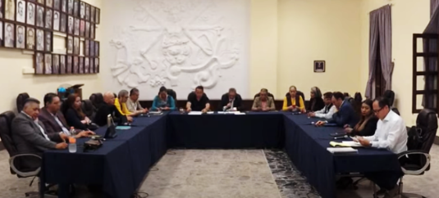

A T E N T A M E N T E
“2019, AÑO DE LA IGUALDAD DE GÉNERO EN JALISCO”
2019, AÑO DEL LXXX ANIVERSARIO DE LA ESCUELA SECUNDARIA “LIC. BENITO JUÁREZ”
Ciudad Guzmán, Municipio de Zapotlán El Grande, Jalisco, A 24 de abril de 2020.

MTRA. TANIA MAGDALENA BERNARDINO JUÁREZ
RegidorA

El presente Informe Trimestral de actividades corresponde a los meses de Enero, Febrero y Marzo dos mil veinte, el cual da cabal cumplimiento a lo establecido en el Artículo 8 fracción VI inciso l) de la Ley de Transparencia y Acceso a la Información Pública del Estado de Jalisco y sus Municipios.

